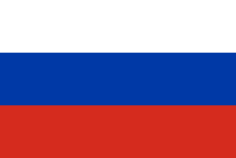

Флаг Российской Федерации
Еще одним из важнейших символов символов Российского государства, наряду с гербом и флагом является — гимн.
Государственный гимн — это музыкальная композиция, посвященная государству и призванная отличить государство от других.
Россия вплоть до XVII в. не была знакома с понятием государственного гимна. Во время праздников и торжественных государственных мероприятий звучали церковные песнопения. Опять же первый гимн, носящий общегосударственный характер, появился в эпоху правления Петра I. Это был «Преображенский марш Петра Великого», старейший русский гимн.
Первым официальным государственным гимном считается «Молитва русских» на слова А.В. Жуковского, созданная в ознаменование победы в Отечественной войне 1812 г. В 1833 г. родился второй официальный российский гимн — «Боже, Царя храни» (слова В.А. Жуковского, музыка А.Ф. Львова).
Этот гимн существовал до 1917 г. О царе и Боге не шло уже и речи, нужен был гимн, поднимающий на классовую борьбу. Им стала «Рабочая Марсельеза», созданная на мотив «Марсельезы». Однако в 1918 г. гимном всего пролетариата становится «Интернационал». Гимн Советского Союза стал государственным с 1944 г. Республики в составе Советского Союза имели свои гимны, однако неоспоримым было преимущество государственного. Существовал этот гимн вплоть до 1990-х гг. В 2001 г. был принят Федеральный конституционный закон от 25 декабря 2000 г. № З-ФКЗ «О Государственном гимне Российской Федерации», которым утверждался гимн на слова Михалкова.
Символы государства Российского — важные элементы государственности, признаки независимости и суверенитета, престижа страны на международной арене.
Российская государственная символика формировалась столетиями, отображая обычаи, традиции, переломные моменты в судьбе страны.
Герб, флаг и гимн нашей страны выражают чувство патриотизма, формируют в нас уважение к истории России и ее настоящему, вселяют уверенность в завтрашнем дне. Каждый россиянин должен знать государственные символы своей страны и отдавать им дань уважения.

ЦЕНТРАЛЬНАЯ ГОРОДСКАЯ БИБЛИОТЕКА ИМ. М. ГОРЬКОГО
Наш адрес: г. Майкоп, ул. Димитрова 23.
Тел. 55-61-31.
Адрес электронной почты: csistema@mail.ru
Наш сайт в Интернете: cbsmp.ru

Центральная городская библиотека
им. М. Горького
Центр правовой информации
22 августа -
День Государственного флага Российской Федерации

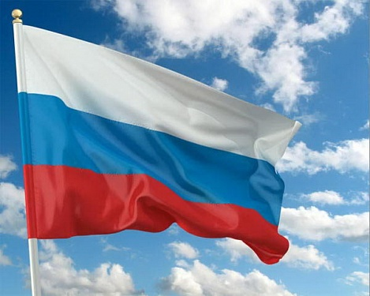
Триколор
нам свят и дорог!

Майкоп
2015

Взвейся в небо, флаг России гордый!
В лучезарном небе вознесись!
Триколором – белым, синим, красным,
Гражданин России, ты гордись!
А. Р. Корнеев

В исторических, военных, политических и культурных отношениях нашего государства с другими странами формировалась государственная символика — патриотические символы, позволяющие выделить страну, ее особое место в ряду других и вызывающие чувство уважения и любви к Родине, привязанность к ней, желание всячески способствовать ее процветанию.
К государственной символике каждого государства относятся Государственный гимн, Государственный флаг и Государственный герб. Эта триада позволяет идентифицировать государство и призвана показать, что оно независимо и самостоятельно в выборе системы управления и политического режима, роли государства на международной арене.
Важнейший символ Российского государства — герб.
Согласно Федеральному конституционному закону «О Государственном гербе Российской Федерации», герб России представляет собой: Широко распространено изображение Е. Ухналёва. И хотя эта иллюстрация прилагается к закону, она не является обязательным эталоном. Каждый художник может создавать собственный рисунок по официальному описанию.
«...четырёхугольный, с закруглёнными нижними углами, заострённый в оконечности красный геральдический щит с золотым двуглавым орлом, поднявшим вверх распущенные крылья. Орел увенчан двумя малыми коронами и — над ними — одной большой короной, соединенными лентой. В правой лапе орла — скипетр, в левой — держава. На груди орла, в красном щите, — серебряный всадник в синем плаще на серебряном коне, поражающий серебряным копьём черного опрокинутого навзничь и попранного конём змея».
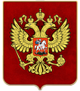
Герб Российской Федерации

Флаг России (Государственный флаг Российской Федерации) — её официальный государственный символ, наряду с гербом и гимном. Долгое время на Руси не было государственного флага. Лишь в XVII в. появилась традиция использования гербовых знамен — прототипов государственных флагов. Например, Петр I имел красное гербовое знамя, отделанное белой каймой.
По центру его золотой орел парит над морем.
Именно Петру пришла идея разработать государственный флаг, он даже сам придумал комбинацию полос и цветов триколора. В 1705 г. он издал указ, и теперь все торговые суда были обязаны обозначать себя бело-сине-красным флагом. Военный флот тоже ходил с этим флагом до 1712 г., а потом получил белый с голубым крестом Андреевский флаг. В середине XIX в. Александр II решил изменить концепцию флага, и полосы на флаге поменяли цвета на черный, желтый и белый (сейчас такой флаг используют монархические партии). На рубеже XX века император Николай II вернул к жизни бело-сине-красный триколор. С 1917 г. государственным флагом новой России стал флаг красного цвета с серпом и молотом.
Считалось, что красный цвет символизирует кровь, пролитую в боях за советскую власть, а серп и молот — боевой союз рабочих и крестьян. На протяжении 70 лет красный стяг олицетворял Россию и Советский Союз.
В 1990-е гг. страна стояла перед выбором дальнейшего пути развития и возврата к дореволюционным ценностям. Было решено вернуть триколор и Андреевский флаг.
Президентом РФ Б. Н. Ельциным был подписан Указ от 11 декабря 1993 г. № 2126, утверждавший Положение о Государственном флаге Российской Федерации.
В 2000 г., был принят Федеральный конституционный закон от 25 декабря 2000 г. № 1-ФКЗ «О Государственном флаге Российской Федерации». В ст. 1 Закона описывается флаг: «Государственный флаг Российской Федерации представляет собой прямоугольное полотнище из трех равновеликих горизонтальных полос: верхней — белого, средней — синего и нижней — красного цвета. Отношение ширины флага к его длине 2 : З».

